Ahoj všichni,

jsme žáci z III. A. Naše srdce jsou otevřena pro všechny kolem nás. Pro naše nejbližší, kamarády i ostatní. Těmito srdci, bychom chtěli ukázat všem, že umíme milovat své blízké. Chtěli bychom se o ně podělit s ostatními.

Rádi bychom, aby vykouzlila úsměv na tváři všem lidem na světě.

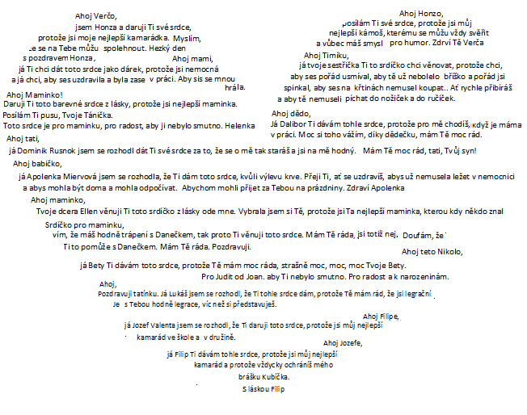

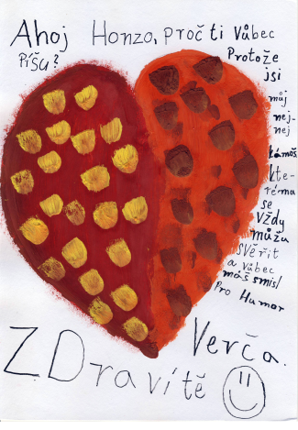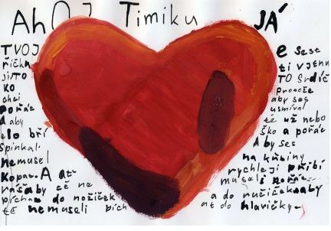

Tato srdce bychom chtěli darovat všem lidem na světě, aby se měli tak dobře,

jako se máme my a měli kolem sebe hodně lásky a porozumění.

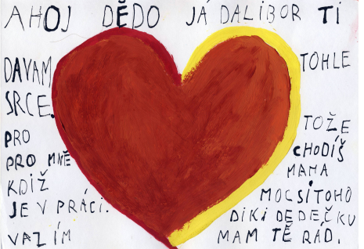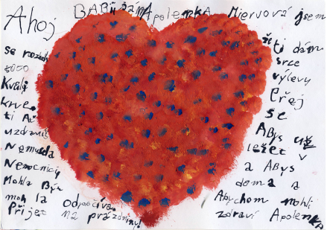 Žáci III. A, ZŠ a MŠ Český Těšín Hrabina